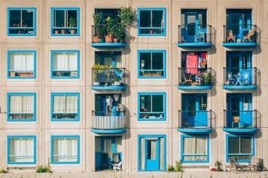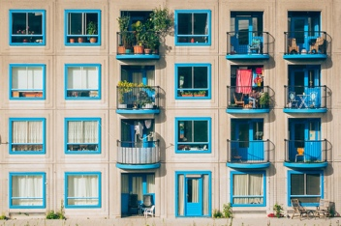

Selbst aktiv werden

**Virtuelle Hausbesuche und ein Rundgang durch das eigene Zuhause**

|  |  |  |  |  |
| --- | --- | --- | --- | --- |
|  | Notizen aus Medienbeitrag ZDF | Medienbeitrag aus ZDF heute | Medienbeitrag aus Drehscheibe/ mit Energieberaterin | Rundgang durch das eigene Zuhause mit Möglichkeiten zum Energiesparen |
| Raum 1:  .................................... |  |  |  |  |
| Raum 2:  ................................... |  |  |  |  |
| Raum 3:  .................................... |  |  |  |  |
| Raum 4:  .................................... |  |  |  |  |
| Raum 5:  .................................... |  |  |  |  |
| Raum 6:  .................................... |  |  |  |  |

Grösste Einsparmöglichkeit in meinem eigenen Zuhause:

Check News I © IQES online - fög I 10/2022 I Stiftung Mercator Schweiz

